Recyklované plasty čistejšie životné

prostredie!

www.greentech.ro

Obsah
Negatívny dopad emisií CO2 na životné prostredie a ľudský život už nie je nevyhnutnou budúcnosťou. Zlá kvalita ovzdušia a extrémne prírodné javy sú len dva závažné dôsledky znečistenia.
V globálnom meradle neustále rastie spotreba plastov, ktoré, žiaľ, nevstupujú do recyklačného procesu, ale negatívne zasahujú do kvality životného prostredia, čo má katastrofálny vplyv na prírodný ekosystém.
Výrobný proces produktov z plastu z úplne nových materiálov vytvára 4-krát viac emisií CO2 než ten istý proces s použitím recyklovaných plastov. Celá činnosť spoločnosti GreenTech sa sústreďuje na zber a recykláciu PET odpadu, čím sa získavajú kvalitné zrecyklované plastové produkty: PET vločky, pásky, granulát a polyesterové vlákna – majú skvelé využitie v rôznych odvetviach.
Naším zámerom je zmierniť negatívne dopady na životné prostredie a naším hlavným cieľom je prinavrátiť vitálnu rovnováhu, ktorá všetkým pomôže uvedomiť si, že sú súčasťou celku, a preto kvalita ich života závisí od kvality a čistoty prírody.
Máme morálnu povinnosť rešpektovať tento životný cyklus, a preto sme sa rozhodli pre slogan, ktorý odzrkadľuje toto presvedčenie: Čo raz žilo, bude znova žiť!
Spoločnosť GreenTech, patriaca do skupiny Green Group, prostredníctvom integrovaných recyklačných procesov, vďaka ktorým sa počet emisií CO2 zníži ročne o vyše 45 380 ton, znižuje spotrebu energie (ktorá by inak bola potrebná vo výrobnom procese z úplne nových zdrojov), a tým aj emisie skleníkových plynov (GES).

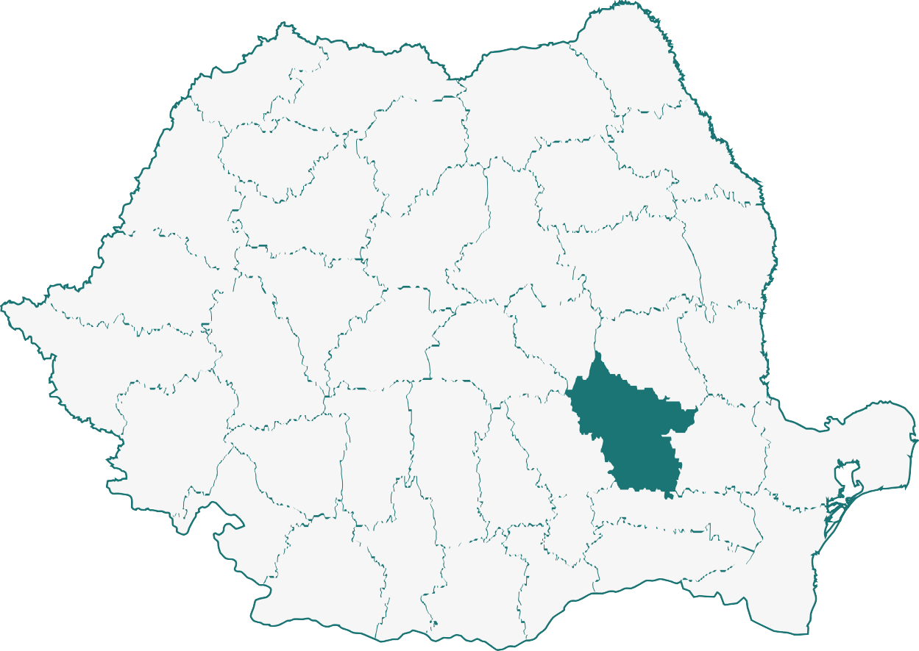
Detaily projektu

Miesto
Buzau, Rumunsko
Projekt:
Energetická efektivita – komerčný sektor
Štandard projektu:
Akreditovaný švajčiarskym medzinárodným certifikátom Zlatý štandard
Rok začatia projektu:
2011

Štandardy trvalo udržateľného rozvoja
Ako dôkaz odbornosti v oblasti recyklácie a overenia zníženia emisií CO2 zo strany spoločnosti GreenTech, Medzinárodná organizácia pre Zlatý štandard udelila tomuto projektu klimatické certifikáty. Tieto certifikáty CO2 sa dajú použiť na zníženie alebo neutralizovanie uhlíkovej stopy vašej spoločnosti alebo vašich výrobkov.
Vďaka úzkej spolupráci s medzinárodnými fórami a vďaka udržiavaniu kvalitných štandardov je GreenTech jediná spoločnosť v Európe, ktorá má certifikáciu Zlatý štandard a je oprávnená ponúkať spoločnostiam dobrovoľné certifikáty na kompenzovanie ich uhlíkovej stopy.

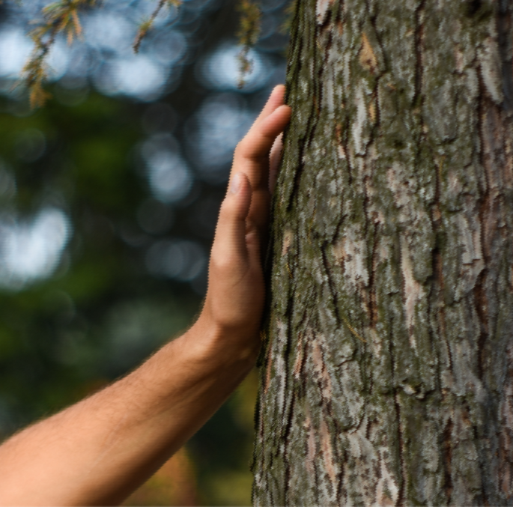
Výhody recyklácie PET odpadu
Výroba nových zdrojov pomocou recyklácie PET zaručuje zníženie emisií CO2 o 47 % v porovnaní s rovnakým procesom z úplne nových materiálov. Zníženie spotreby elektriny o 30 % v porovnaní s výrobným procesom z úplne nových materiálov. 75 % úsporu fosílnych palív v porovnaní s výrobným procesom PET z úplne nových materiálov.
Čistejšia príroda: ochrana životného prostredia (pôda, rieky, jazerá atď.) vďaka zberu PET fliaš a recyklačným činnostiam.

Kompenzujte CO2 stopu PET recykláciou
Projekt „Zníženie emisií CO2 recykláciou PET“, ktorý v roku 2017 iniciovala spoločnosť GreenTech, pomáha zmierňovať znečistenie, ktoré spôsobujú iné spoločnosti tým, že ponúka hodnotné prémiové uhlíkové kredity, ktoré sa používajú na kompenzovanie uhlíkovej stopy spoločností a jednotlivcov. Predstavujú príležitosť investovať do recyklácie formou podpory konkrétnych činností, ktoré vykonávajú GreenTech a Green Fiber.

Ciele trvalo udržateľného rozvoja
Podporou tohto projektu pomáhate chrániť životné prostredie, zlepšovať kvalitu života a podporujete miestnu ekonomiku:

Výroba nových zdrojov pomocou recyklácie PET zaručuje zníženie emisií CO2 o 47 % v porovnaní s rovnakým procesom z úplne nových materiálov.
Rozvoj komunít prostredníctvom prispievania samosprávam formou odvodov do poisťovní (sociálne, zdravotné).
Rozvoj lokálnej technickej kapacity prostredníctvom kvalifikácie ľudských zdrojov v regióne.

Regionálny ekonomický rozvoj prostredníctvom distribúcie príjmov, regionálnej integrácie a prepojenia s inými sektormi.
Zníženie spotreby energie o 30 % v porovnaní s energiou potrebnou pri procesoch z úplne nových materiálov.
Rozvoj občianskeho povedomia formou silného príkladu.

Čisté životné prostredie vďaka zberu odpadov a zabráneniu toho, aby sa odpady dostali do riek, jazier, lesov a na lúky.
Zníženie spotreby paliva o 75 % v porovnaní so spotrebou pri procesoch z úplne nových materiálov.

www.greentech.ro

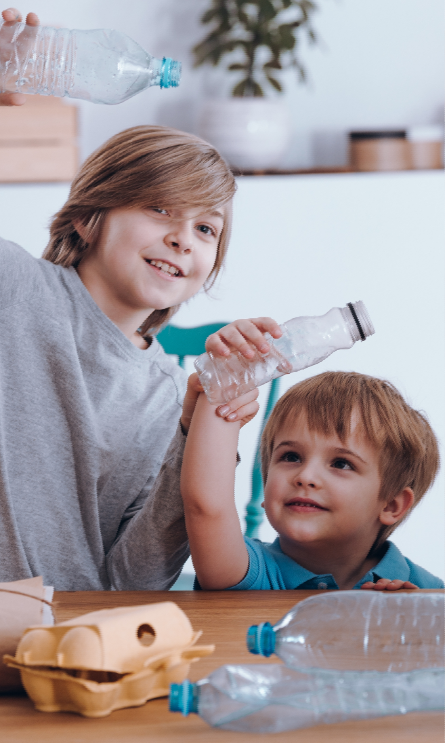
Spoločenský dopad

Kompenzujte svoje emisie CO2 tým, že podporíte projekt „Zníženie emisií CO2 recykláciou PET“ kúpou klimatických certifikátov vydaných v súlade s najvyššími štandardmi európskych organizácií.
Lepšie pracovné podmienky v regióne znamenajú nárast pracovných príležitostí v oblastiach, kde sa projekt realizuje (Buzau, Iasi, Frasinu, Urziceni - Rumunsko)
Podpora rodovej rovnosti; podpora žien na vedúcich pozíciách vrátane najvyšších pozícií.
Prispievanie do sociálneho rozvoja na lokálnej úrovni; Green Group prináša prednášky o ekológii a recyklácii do škôl v regióne, svoje profesionálne odborné poradenstvo poskytuje okresu Buzau (a priľahlým obciam), aby sa vytvorili partnerstvá v rámci cirkulárnej ekonomiky.
Lepší ekonomický rozvoj na regionálnej úrovni: prispieva k lepšej distribúcii financií, regionálnej integrácii a k prepojeniu s inými sektormi.
Rozvoj lokálnych technologických kapacít: pracovné sily a služby technickej údržby sú získavané z lokálnych zdrojov.
Rozvoj lokálnej sociálnej komunity: vo veľkej miere prispieva do samosprávy odvodmi do sociálneho poistenia, napríklad do penzijného fondu, a do zdravotných fondov, no aj celkovo do rozvoja komunity.

Čo sa stane s peniazmi získanými z environmentálnych certifikátov?
Prostriedky získané z CO2 kreditov sú investované hlavne do týchto oblastí:

Tvorba novej recyklačnej linky pre iné druhy materiálov vrátane výrobkov z kovu. Nová výrobná linka pre recyklovaný odpad z hygienických výrobkov;
Rozšírenie kapacity r-PET pre potravinársky priemysel;

Rozšírenie aktuálnej recyklačnej kapacity v strednej a východnej Európe s cieľom podporovať zber a prispievať tým k naplneniu recyklačných cieľov EÚ (50 %); momentálne je objem recyklácie v regióne na úrovni od 10 do 20 %.

Dobrý pocit z prispievania v prospech životného prostredia a spoločnosti.
Motivácia pre zamestnancov: spoločnosti, ktoré dodržiavajú ekologické postupy, majú 16 % nárast v produktivite zamestnancov.
Väčšie zapojenie externých subjektov ako sú investori a zákazníci v súvislosti so záväzkom spoločnosti konať v prospech životného prostredia a zdravia.

www.greentech.ro

Výhody majiteľa klimatického certifikátu:

Možnosť začlenenia kompenzácie uhlíkovej stopy prostredníctvom certifikátu do svojej vlastnej správy o ochrane životného prostredia a trvalo udržateľnom rozvoji.
Dobrý pocit z prispievania v prospech životného prostredia a spoločnosti.
Možnosť propagácie a vzdelávania zákazníkov spolu s podporou spoločnosti Green Tech v oblasti ochrany životného prostredia prostredníctvom recyklácie materiálov, ktoré škodia životnému prostrediu a ich opätovné použitie v hospodárskom cykle.
Spoločnosti zamerané na trvalú udržateľnosť môžu zažiť rýchly medzinárodný rozmach tým, že obslúžia nové trhy, čo im prinesie nové príležitosti a partnerstvá

